实验1

- 设计并实现一个手机控件的简单应用，要求：
- 手机控件用XML文件编写，初始界面如下图所示：
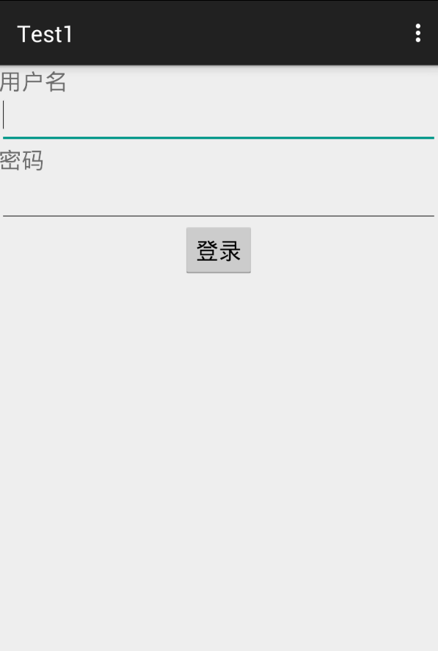
- 编写事件代码：点击“提交”按钮后，如果用户登录成功（用户名为“admin”、密码为“12345”），则显示如下左图，登录失败则显示如下右图。
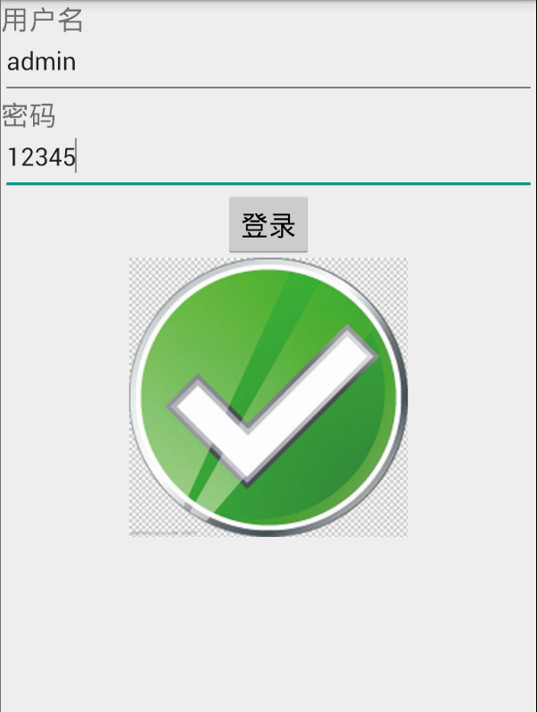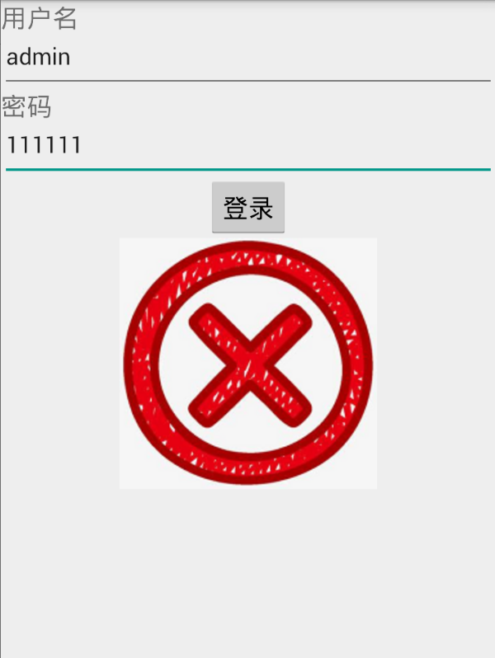

提示：
- 获取文本框输入字符串的方法如下：
文本框对象.getText().toString()
- 通过资源编号设置图片控件中图片地址的方法如下：
图片控件.setImageResource(R.drawable.文件名)
- 判断字符串A与字符串B是否相同的方法如下：
A.equals(B)

